

УНИВЕРЗИТЕТ У НОВОМ САДУ

**ФАКУЛТЕТ ТЕХНИЧКИХ НАУКА У**

**НОВОМ САДУ**

**SISTEM UPRAVLJANJA ISPADIMA U ELEKTRODISTRIBUTIVNOJ MREŽI**

**(OUTAGE MANAGEMENT SYSTEM)**

**Dimitrije Mitić**

**Slobodan Brdar**

**Nemanja Simić**

**Nina Grbić**

**Andrej Ivičiak**

**Aleksa Ignjatović**

**Teodora Kadić**

**Mladen Milošević**

Novi Sad, 2020.

# Sadržaj

Sadržaj 1

Spisak korišćenih skraćenica 2

Uvod 3

OMS (*Outage Menagament System*) 4

Opis rešavanog problema 4

Mreža pod SCADA softverom 5

Mreža bez nadzora 5

Arhitektura 6

SCADA i EasyModbus 7

NMS 7

Calculation Engine (CE) 7

Transaction Manager 8

Outage Management System (OMS) 8

Outage simulator 9

PubSub 9

Korisnički Interfejs (UI) 9

# Spisak korišćenih skraćenica

|  |  |
| --- | --- |
| *Skraćenica* | *Značenje skraćenice* |
| *OMS* | *Outage Management System* |
| *XML* | *Extensible Markup Language* |
| *CIM* | *Common Information Model* |
| *NMS* | *Network Model Service* |
| *SCADA* | *Supervisory Control And Data Acquisition* |
| *UML* | *Unified Modeling Language* |
| *XMI* | *XML Metadata Interchange* |
| *RDF* | *Resource Description Framework* |
| *RDFS* | *Resource Description Framework Schema* |
| *DLL* | *Dynamic-link library* |
| *PLC* | *Programmable Logical Controller* |
| *MTU* | *Master Terminal Unit* |
| *RTU* | *Remote Terminal Unit* |
| *HMI* | *Human Machine Interface* |
| *TM* | *Transaction Manager* |
| *DMS* | *Distribution Management System* |

# Uvod

Rastuća globalna potražnja kupaca za pouzdanom električnom energijom, kao i sve veća primena napredne merne infrastrukture (AMI) i automatizacija distribucije (AD) zahteva brzo i efikasno rešenje za upravljanje neželjenim stanjima u mreži poput ispada (prekida). Outage Management System predstavlja upravo takvo rešenje za detekciju, analizu i upravljanje svim planiranim i neplaniranim isključenjima, kvarovima i događajima koji rezultuju prekidima napajanja u elektroenergetskim sistemima.

Teški vremenski uslovi poput oluja, uragana, grmljavina i ostale elementarne nepogode mogu da prouzrokuju prekide u snabdevanju korisnika električnom energijom. Snažni vetrovi mogu da obore drveće na nadzemne dalekovode, grom je u stanju da ošteti transformatore, prekidače, zaštitnu opremu itd. Kako ispadi mogu biti kratkotrajni tako i mnogi ispadi zahtevaju fizičku popravku ili održavanje prenosnog i distributivnog sistema pre nego što se napajanje može obnoviti odnosno oštećeni deo mreže vratiti u normalno stanje. Inicijalni korak prilikom rešavanja ispada u mreži jeste detekcija ispada. Ukoliko je zaštitni uređaj telemetrisan, onda je informacija o ispadu primljena preko SCADA sistema. U suprotnom, informacija o ispadu dolazi od strane korisnika koji pozivima obaveštavaju da su ostali bez napajanja.

Prednosti sistema za upravljanje prekidima su:

* Davanje prioriteta resursima, planiranje i upravljanje prekidima kroz softver rezultuje smanjenim prekidima i bržim oporavkom
* Operativna efikasnost je uvećana u poređenju sa situacijama u kojima sistem upravljanja prekidima nije uspostavljen
* Odnosi sa kupcima su poboljšani usled boljeg upravljanja problemima prekida
* Vidljivost rada na mreži se znatno povećava upotrebnom sistema za upravljanje prekidima
* Operaterima je donošenje odluka efikasnije zbog izveštaja koje pruža aplikacija

# OMS (*Outage Menagament System*)

OMS predstavlja sistem koji obezbeđuje efikasno upravljanje planiranih i neplaniranih ispada tokom redovnog rada elektrodistributivne mreže kao i tokom vanrednih uslova poput vremenskih nepogoda. Njegov rad zasnovan je na daljinski kontrolisanim i nekontrolisanim tačkama u polju i obuhvata detekciju, analizu i upravljanje ispadima u mreži. OMS sadrži i deo koji obezbeđuje optimalno i brzo lociranje i izolaciju kvara, kao i vraćanje napajanja (eng. *Fault Location, Isolation and Supply Restoration - FLISR*) onim potrošačima na izvodima koji su povezani sa SCADA sistemom. Odgovoran je i za preuzimanje i obradu poziva potrošača i upravljanje ekipa na terenu. Kao rešenje, OMS obezbeđuje procenjeno vreme za restauraciju, upravljanje prioritetizacijom, kao i upravljanje mrežom u uslovima vremenskih neprilika i procene šteta nastale tokom vremenskih neprilika. Korisnicima se nude prednosti poput poboljšanja pouzdanosti mreže, kao i smanjenje vremena ispada i optimalno upravljanje opremom.

# Opis rešavanog problema

U ovom projektu implementirane su sledeće funkcionalnosti kako bi se simulirao rad OMS sistema u distributivnim mrežama:

* Grafički prikaz elektrodistributivne mreže sa elementima od interesa
* Manipulacija telemetrisanim elementima u mreži (zadavanje komandi putem grafičkog interfejsa)
* Kreiranje i grafički prikaz neplaniranih ispada u mreži (uz pomoćnu WPF aplikaciju)
* Mogućnost prijave nestanka napajanja od strane potrošača putem e-mail servisa
* Lokalizacija ispada
* Simulacija izolacije ispada
* Simulacija restauracije tj. uspostavljanje napajanja nakon otklanjanja kvara
* Istorizacija događaja od interesa radi obrade podataka dobavljanjem različitih izveštaja
* Simulacija rada automatskog recloser-a
* Simulacija rada distributivnog generatora
* Predstavljanje potrošnje potrošača koji nisu pod SCADA nadzorom uz pomoć očitavanja krive potrošnje

## Mreža pod SCADA softverom

Deo mreže pod SCADA nadzorom prati sledeći scenario prilikom ispada:

1. Dolazi do ispada u nekom delu mreže.
2. Pokreće se algoritam koji pronalazi gde se tačno kvar desio i automatski ga izoluje.
3. Šalje se ekipa koja treba da popravi izolovani kvar.
4. Ekipa popravlja kvar i deo mreže koji je bio u ispadu se vraća u rad.

## Mreža bez nadzora

Deo mreže koji nije pod nadzorom nema mogućnost automatskog rešavanja ispada. Jedan od scenarija rešavanja ispada u mreže ovog tipa je sledeći:

1. Dolazi do ispada u nekom delu mreže.
2. Potrošači koji primete prekid električne energije šalju elektronske poruke (***e-mail***) elektrodistributivnoj službi.
3. Kada se dostigne određeni broj poziva (poruka) pokreće se algoritam za pronalaženje kvara (***tracing*** ***algorithm***), odnosno automatskog prekidača (***breaker***) koji je povezan na električni vod (***AC line***) na kom se desio ispad.
4. Nakon što se ustanovi koji je automatski prekidač u pitanju, šalje se ekipa koja treba da locira mesto kvara u tom odeljku mreže.
5. Ekipa pronalazi kvar, otklanja ga i deo mreže koji je bio u kvaru vraća se u normalan rad.

Razmatrani problem je podeljen u pet celina:

1. Standardi i modeliranje elektroenergetskih sistema
2. Simulacija elektroenergetskog sistema sa kritičnom misijom
3. Održavanje i kontrola kvaliteta elektroenergetskog softvera
4. Napredni računarski sistemi sa kritičnom misijom u elektroenergetici
5. Sigurnost i bezbednost u Smart Grid sistemima

# Arhitektura

Arhitektura celokupnog sistema predstavljena je na dijagramu (Slika 1). Sa dijagrama se mogu videti sve komponente i komunikacija između njih. U daljem tekstu će biti priloženi kratki opisi svake komponente, njenih funkcionalnosti i komunikacije sa drugim komponentama.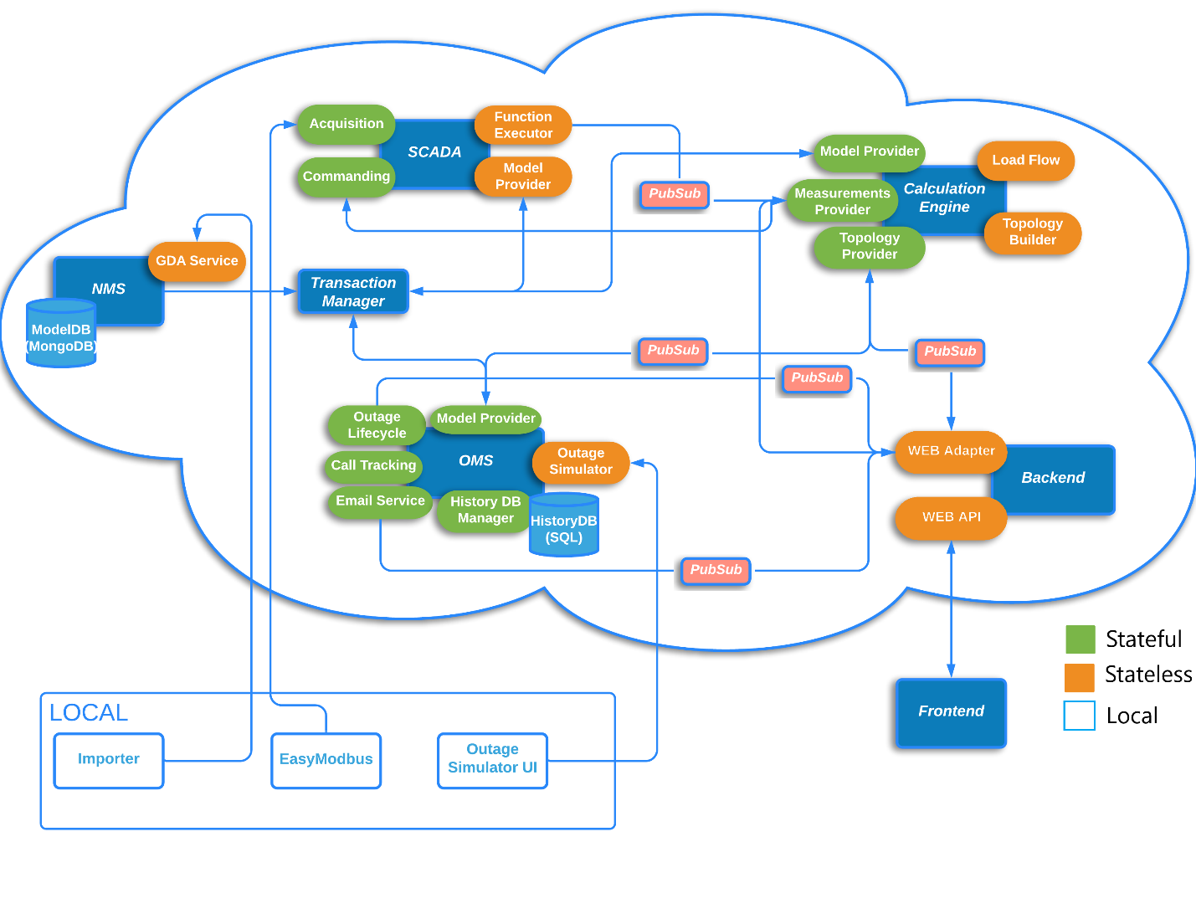

*Slika 1 – Arhitektura rešavanog problema*

## SCADA i EasyModbus

SCADA servis pruža podršku za nadzor i upravljanje diskretnim i analognim tačkama u simuliranom okruženju za koje je korišten *third-party* simulator *EasyModbus*. Easy-Modbus simulator u celosti implementira Modbus protokol za komunikaciju između svojih internih elemenata. SCADA posreduje na putu od komandovanja prekidačkih elemanata sa UI-a do odgovarajućih diskretnih tačaka u simuliranom okruženju. Nakon svakog ciklusa akvizicije podataka (izvršenih read komandi) na osnovu očitanih vrednosti postavljaju se odgovarajuće vrednosti alarma za svako merenje i publish-uju se ona merenja koja se razlikuju na osnovu prethodne akvizicije.

## NMS

NMS (*NetworkModelService*) je jedan od glavnih servisa čija je uloga da skupi i struktuira sve potrebne podatke u jedan model. U ovoj komponenti se definiše odgovarajući model za OMS sistem. Prilikom definisanja modela treba odrediti elemente iz CIM-a koji su potrebni za sistem. Određivanje potrebnih elemenata u našem slučaju se odnosi na definisanje odgovarajućeg CIM profila. Prilikom modelovanja korišćeni su različiti alati poput *CIM tool*-a i *Enterprise Architect*-a. Najpre se CIM model predstavljen UML dijagramom eksportuje u XMI datoteku. XMI predstavlja standard za razmenu meta podataka. Korišćenjem CIM tool-a, nakon generisanja XMI datoteke, se dizajnira CIM profil na bazi UML-a koji je serijalizovan u okviru XMI formata. Kao rezultat rada sa CIM tool-om dobija se CIM profil u RDFS formatu. Dobijeni profil u RDFS formatu se dalje koristi za generisanje DLL-a. Program za generisanje DLL-a na osnovu ulaznog RDFS fajla je ***third party*** program čija je svrha da konvertuje definisan profil u DLL koji sadrži sve potrebne klase modela za potrebe ovog OMS sistema.

## Calculation Engine (CE)

Calculation Engine je komponenta koja vrši većinu proračuna aplikacije i komunicira sa svim ostalim komponentama. Na osnovu modela dobijenog od NMS-a, CE kreira model konektivnosti mreže pogodan za ostale komponente, i sva merenja pridružuje odgovarajućim elementima. Putem ovog servisa se vrši komandovanje prekidačima ka SCADA-i (usled postojanja virtuelnih merenja elemenata koji nisu pod SCADA-om), kao i dobavljanje topologija UI i OMS komponentama. Nakon što CE primi promene modela sa NMS-a sa svim *resource description*-ima elemenata iz modela, kreiraju se odgovarajuće strukture elemenata sa njihovim merenjima. Zatim se novokreirani elementi povezuju tako što se prati njihova konektivnost iz modela, i na kraju se određuje tok struje odnosno energizovanost elemenata, opterećenje feeder-a kao i stanje prekidača. Na svaku promenu diskretnih merenja dobijenih sa SCADA-e, CE ažurira topologiju koristeći model konektivnosti i novopristigla diskretna merenja nakon čega konvertuje topologiju u model pogodan za UI i OMS servise, i takve topologije se publish-uju svakom ko je pretplaćen na njihove promene.

## Transaction Manager

Transaction Manager služi za koordinaciju u distribuiranoj transakciji prilikom dodavanja novih ili brisanja postojećih elemanata u sistemu. Učesnici distribuirane transakcije su NMS, SCADA, CE, OMS, Simulator i UI. Kada korisnik pomoću aplikacije za importovanje primenjuje novu deltu, NMS započinje proces transakcije na osnovu te delte pozivajući *Notify()* nad svim učesnicima u transakciji. Svaki učesnik u transkaciji po uspešnoj notifikaciji se *enlis*t-uje TM-u. Nakon svih notifikacija NMS obaveštava TM da je transakcija spremna za uspešni završetak, odnosno pripremu primena novih promena (*prepare()*). Kada se prikupljanje novih informacija sa NMS-a završi, sledi operacija ***commit*** ili ***rollback*** u zavisnosti da li su svi učesnici uspešno učitali promene ili ne.

## Outage Management System (OMS)

OMS je komponenta u kojoj se nalazi srž biznis logike ove aplikacije. Ovom komponentom se koordinira čitav life-cycle jednog ispada u mreži, od prijave samog ispada do njegove izolacije, popravke i arhiviranja. Postoji razlika u radu kod delova mreže koji su pod SCADA-om i koji nisu, u smislu da je za deo mreže koji nije pod SCADA-om podržan servis za prijavu gubitka napajanja kod krajnjeg potrošača putem email-a, kao i predikcija elementa nad kojim se ispad desio putem algoritma za lokalizaciju kvara. Kroz ovaj servis se prate istorijski podaci o ispadima na čitavoj mreži (afektovani elementi i potrošači).

## Outage simulator

Outage simulator je servis sa pridruženim WPF korisničkim interfejsom namenjen za simulaciju automatike prekidačke opreme po principu reakcije na ispad u mreži. Aplikacija podržava simulaciju kreiranja ispada u mreži zadavanjem elementa na kojem se desio kvar (*ACLINESEGMENT*) kao i tačkama optimalne i podrazumevane izolaciju za koje se nadalje simulira automatika.

## PubSub

Publish-Subscribe predstavlja efikasan mehanizam razmene poruka. Prednost ovog pristupa leži u činjenici da se omogućava jednostavno distribuiranje iste poruke do svih zainteresovanih korisnika, tj pretplatnika. Pri tome, nije potrebno da publisher koji objavljuje poruku zna detalje o subscriberima i na taj način se postiže razdvajanje (eng. *decoupling*) publisher-a i subscriber-a. Svojom implementacijom ovaj mehanizam pruža povećane performanse, pouzdanost kao i skalabilnost aplikacije kroz paralelizam rada publisher-a i subscriber-a.

## Korisnički Interfejs (UI)

Korisnički interfejs, kao sprega sa krajnjim korisnicima sistema (operaterima) je implementiran preko web tehnologije (Angular) za *frontend*, odnosno u .NET tehnologiji za *backend*. Početna stranica je glavna stranica i na njoj je predstavljen graf koji prikazuje konektivnost, topologiju i stanje merenja celokupnog sistema (mreže). Sve akcije (komandovanje, iščitavanje, manipulacija ispadima i sl.) se vrše preko grafa. Postoji mogućnost tabelarnog prikaza trenutnih ispada kao i svih arhiviranih. Takođe, moguće je prikazati različite izveštaje (SAIFI, SAIDI, Total) za efikasniju analizu ispada/kvarova posmatranog elektroenergetskog dela mreže.